Міністерство освіти і науки України

Національний університет «Львівська політехніка»

Кафедра систем штучного інтелекту

**Звіт**

**про виконання лабораторних та практичних робіт блоку № 4**

На тему:  «Одновимірні масиви. Двовимірні Масиви. Вказівники та Посилання. Динамічні масиви. Структури даних. Вкладені структури. Алгоритми обробки та робота з масивами та структурами.»

***з дисципліни:*** «Мови та парадигми програмування»

до:

ВНС Лабораторної Роботи №4

ВНС Лабораторної Роботи №5

Алготестер Лабораторної Роботи №2

Алготестер Лабораторної Роботи №3

Практичних Робіт №4

**Виконала:**

Студентка групи ШІ-12

Янків Олеся Володимирівна

# **Тема роботи:**

Вивчення роботи з простими структурами даних, концепцією одновимірних та двовимірних масивів, алгоритмом обробки даних, освоєння їхнього застосування на практиці.

# **Мета роботи:**

Ознайомлення з властивостями простих структур даних, алгоритмів обробки даних; навчитися працювати з одно- і двовимірними масивами та імплементувати їх у код. Вирішення вказаних лабораторних та практичних завдань; самостійна робота та опрацювання матеріалу з допомогою додаткових джерел інформації.

**Теоретичні відомості:**

- Тема №1: Прості структури даних

- Тема №2: Одновимірні масиви

- Тема №3: Двовимірні Масиви

- Тема №4: Алгоритми обробки

* Тема №1: Прості структури даних
  + Джерела Інформації:
    - <https://www.tutorialspoint.com/cplusplus/cpp_data_structures.htm>
    - <https://acode.com.ua/urok-64-struktury/>
    - <http://cpp.dp.ua/vykorystannya-struktur/> - використання структур
  + Що опрацьовано:
    - Опрацьована теорія по структурах даних, укладених структурах, їх ініціалізації та приклади їх застосування.
  + Статус: Ознайомлений
  + Початок опрацювання теми: 28.11.23
  + Звершення опрацювання теми: 30.11.23
* Тема №2: Одновимірні масиви
  + Джерела Інформації:
    - <https://www.youtube.com/watch?v=ULdbOaMBPYc> - відео урок
    - <https://acode.com.ua/urok-77-masyvy/>
  + Що опрацьовано:
    - Переглянуто лекцію про використання та функції одновимірних масивів, прочитано статтю та отриманні знання застосовано на практиці в лабораторних завданнях.
  + Статус: Ознайомлений
  + Початок опрацювання теми: 27.11.23
  + Звершення опрацювання теми: 28.11.23
* Тема №3: Двовимірні Масиви
  + Джерела Інформації:
    - <https://acode.com.ua/urok-81-bagatovymirni-masyvy/>
    - [https://cherto4ka.xyz/2020/02/08/базові-операції-обробки-двовимірних/](https://cherto4ka.xyz/2020/02/08/%D0%B1%D0%B0%D0%B7%D0%BE%D0%B2%D1%96-%D0%BE%D0%BF%D0%B5%D1%80%D0%B0%D1%86%D1%96%D1%97-%D0%BE%D0%B1%D1%80%D0%BE%D0%B1%D0%BA%D0%B8-%D0%B4%D0%B2%D0%BE%D0%B2%D0%B8%D0%BC%D1%96%D1%80%D0%BD%D0%B8%D1%85/) - приклади застосування
  + Що опрацьовано:
    - Поглиблено знання про масиви та їх застосування, знайомство з двовимірними масивами. Ознайомлення з прикладами використання такого типу масиву.
  + Статус: Ознайомлений
  + Початок опрацювання теми: 28.11.23
  + Звершення опрацювання теми: 30.11.23
* Тема №4: Алгоритми обробки
  + Джерела Інформації:
    - <http://om.univ.kiev.ua/users_upload/15/upload/file/pr_lecture_21.pdf>
    - <http://dspace.wunu.edu.ua/bitstream/316497/24160/1/fkit_kn_pzs_asd_LEK.pdf>
  + Що опрацьовано:
    - Прочитана література про обробку даних, отриманні знання застосовані при виконанні практичних завдань.
  + Статус: Ознайомлений
  + Початок опрацювання теми: 28.11.23
  + Звершення опрацювання теми: 30.11.23

# **Виконання роботи:**

## **1. Опрацювання завдання та вимог до програм та середовища:**

Завдання №1 VNS Lab 4 ( Варіант 19 )

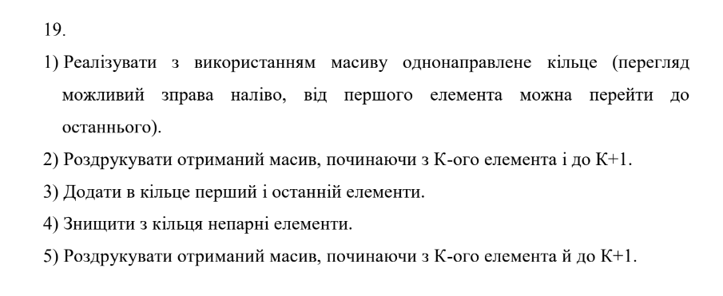

Завдання №2 VNS Lab 5 ( Варіант 19 )

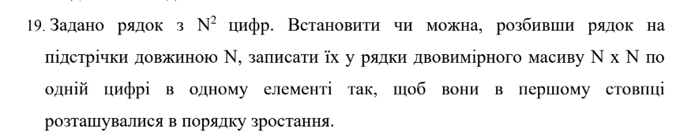

Завдання №3 Algotester 2v2

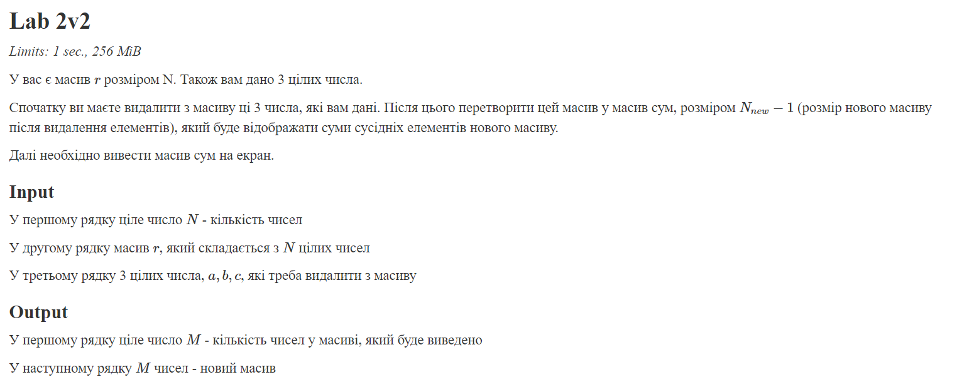

Завдання №4 Algotester 3v2

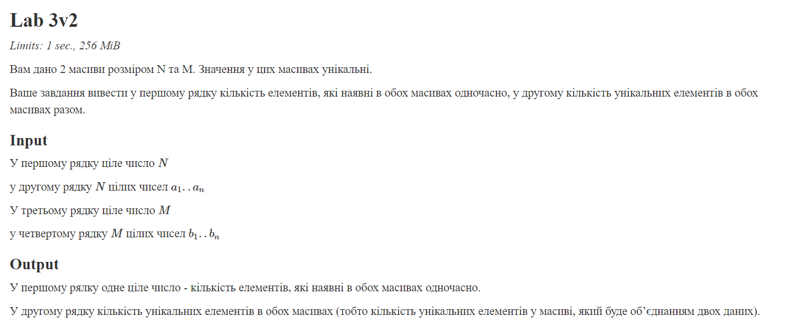

Завдання №5 Class Practice «Паліндром»

Перевірка чи слово або число є паліндромом.

Реалізувати програму, яка перевіряє, чи дане слово чи число є паліндромом за допомогою рекурсії.

Мета: Навчитися користуватися механізмами перевантаження функції та використовувати рекурсію для вирішення задач обчислення.

Завдання №6 Self Practiсе

Користувач вводить число. Визначити кількість цифр у цьому числі, підрахувати їх суму та середнє арифметичне. Визначити кількість нулів у цьому числі. Взаємодія з користувачем організувати через меню.

## **2. Дизайн та планована оцінка часу виконання завдань:**

Програма №1 VNS Lab 4 ( Варіант 19 )

* Блок-схема

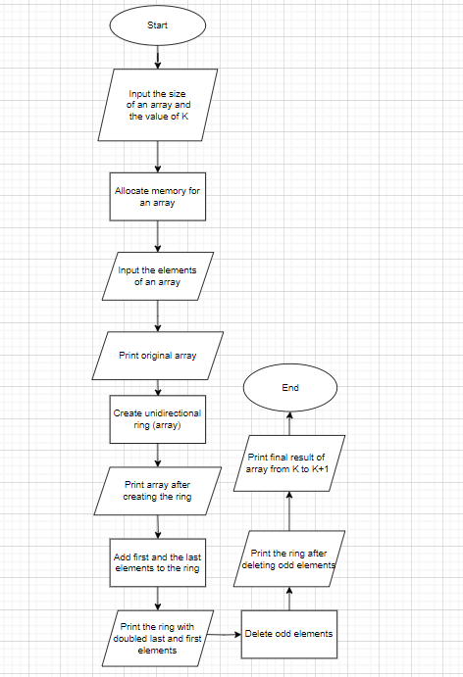

* Планований час на реалізацію - 30 хв
* Створена з використанням динамічних масивів.

Програма №2 VNS Lab 5 ( Варіант 19 )

* Блок-схема -
* Планований час на реалізацію - 30 хв
* Використаний двовимірний масив функція soft, також цикли fоr.

Програма №3 Algotester 2v2

* Блок-схема -
* Планований час на реалізацію - 35 хв
* Зроблено з використанням масиву та циклу іf/else.

Програма №4 Algotester 3v2

* Блок-схема -
* Планований час на реалізацію - 25 хв
* Використані цикли for, множини та масиви.

Програма №5 Class Practice «Паліндром»

* Блок-схема -
* Планований час на реалізацію - 45 хв
* Використано функцію bool, цикли if/else, рекурсію для порівняння символів, конвертацію рядка у вектор.

Програма №6 Self Practiсе

* Блок-схема -
* Планований час на реалізацію - 30 хв
* Створено з використанням switch case, циклів while та if.

## **3. Код програм з посиланням на зовнішні ресурси:**

Завдання №1

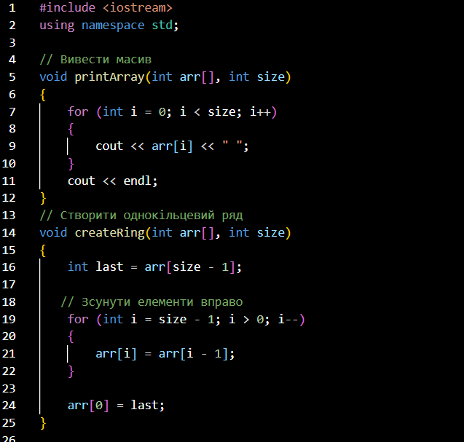

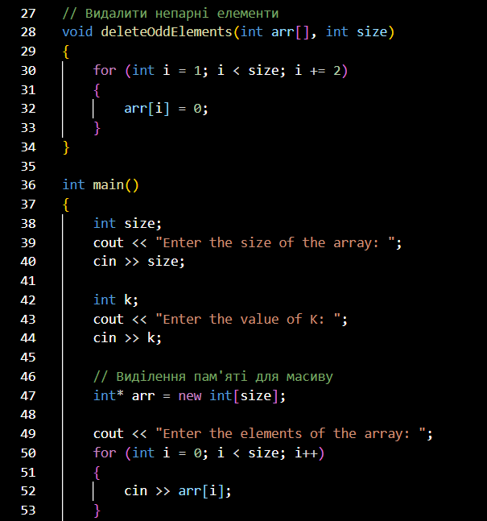

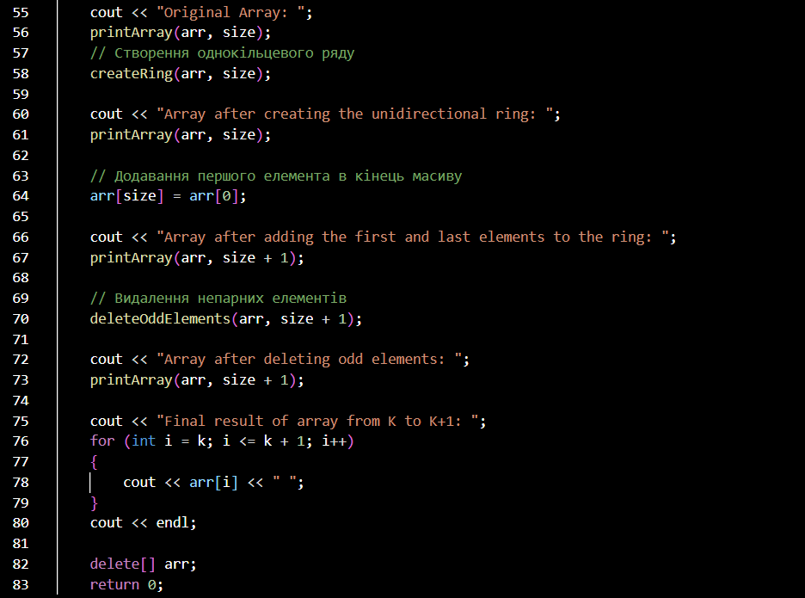

***Завдання №1 VNS Lab 4 ( Варіант 19 )***

Завдання №2

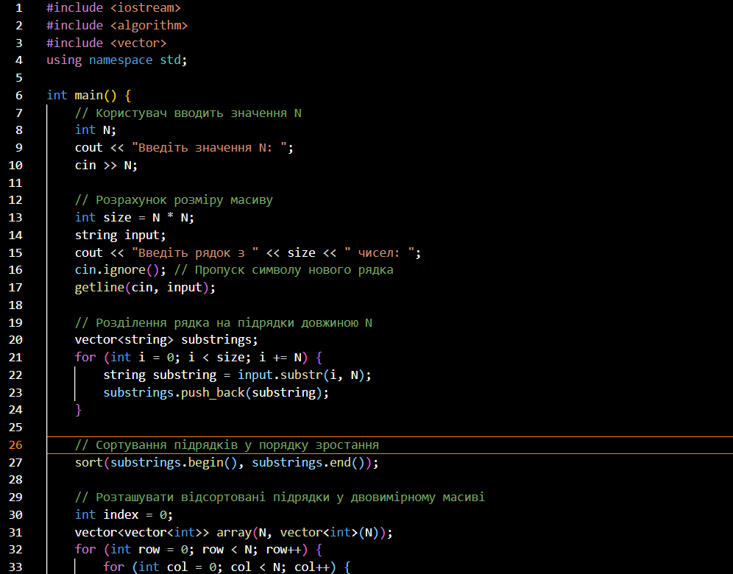

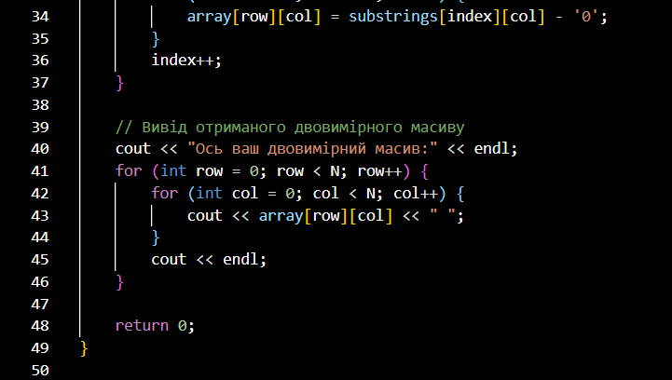

***Завдання №2 VNS Lab 5 ( Варіант 19 )***

Завдання №3

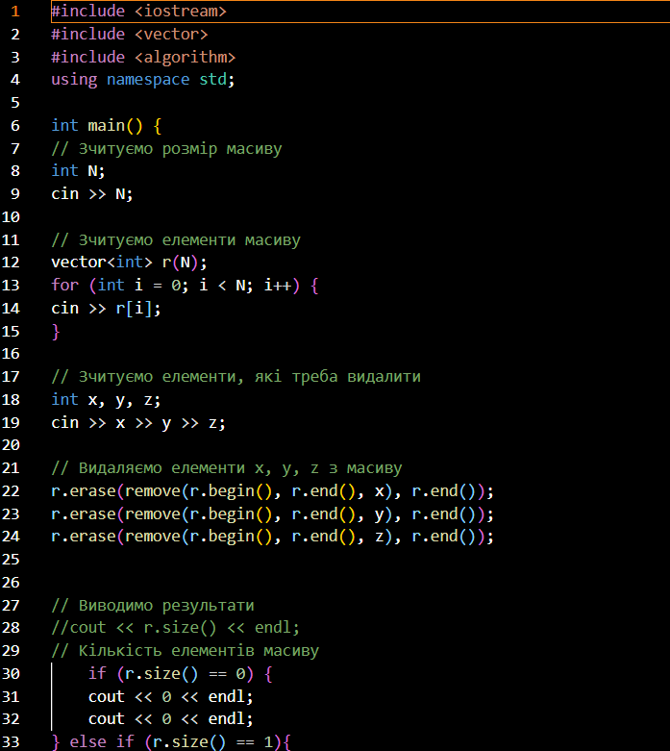

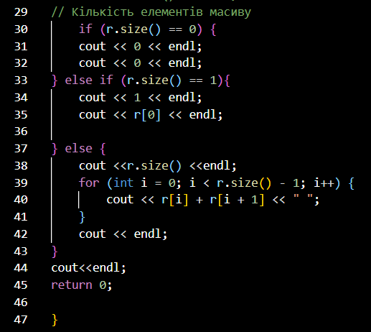

***Завдання №3 Algotester 2v2***

Завдання №4

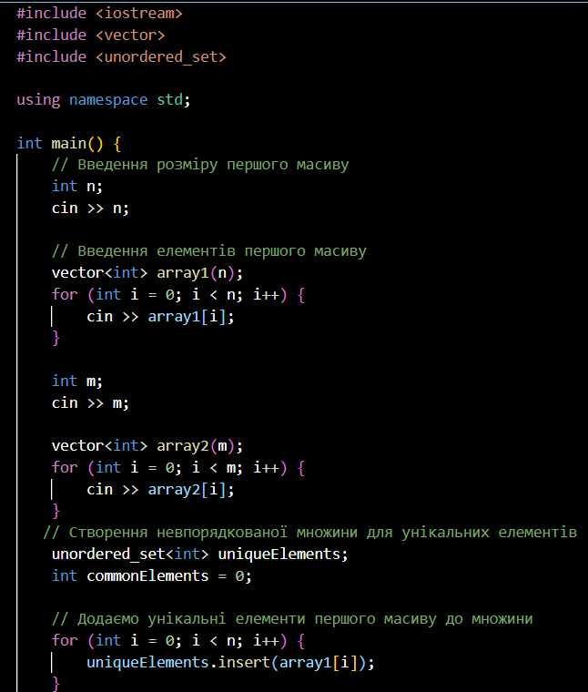

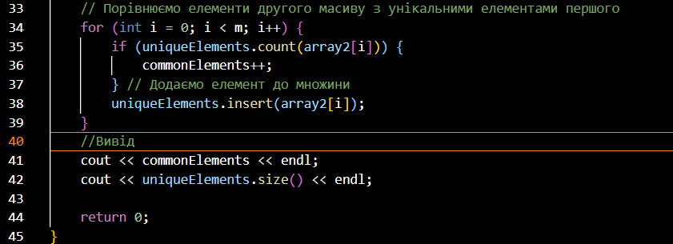

***Завдання №4 Algotester 3v2***

Завдання №5

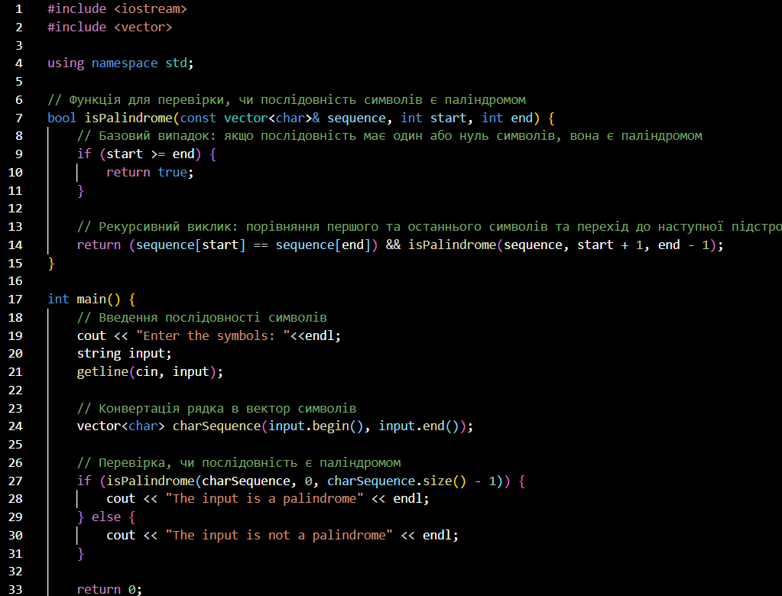

***Завдання №5 Class Practice «Паліндром»***

Завдання №6

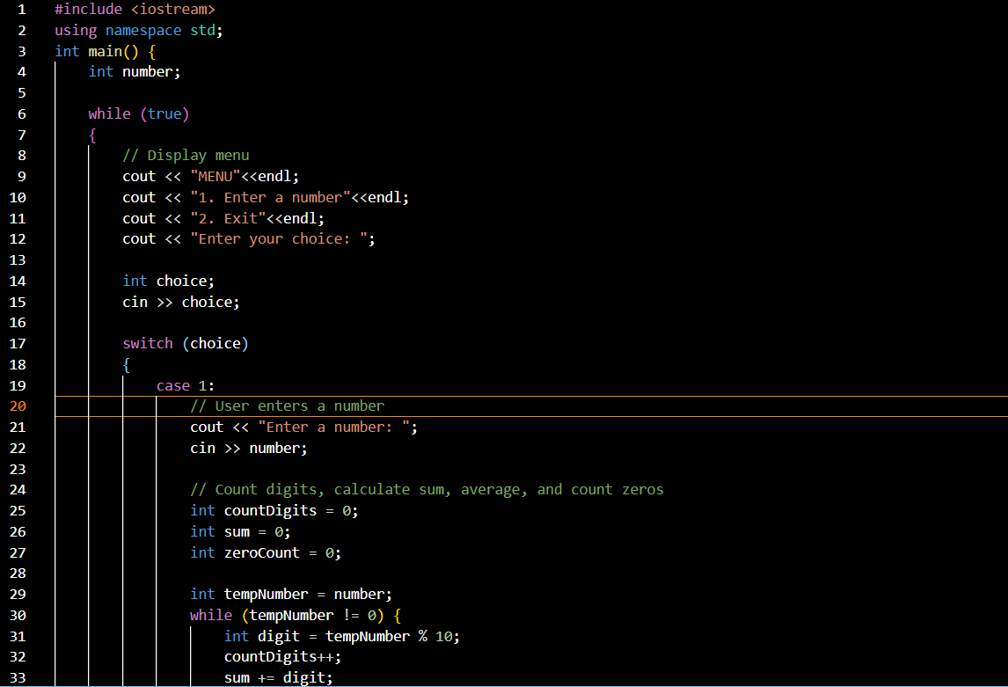

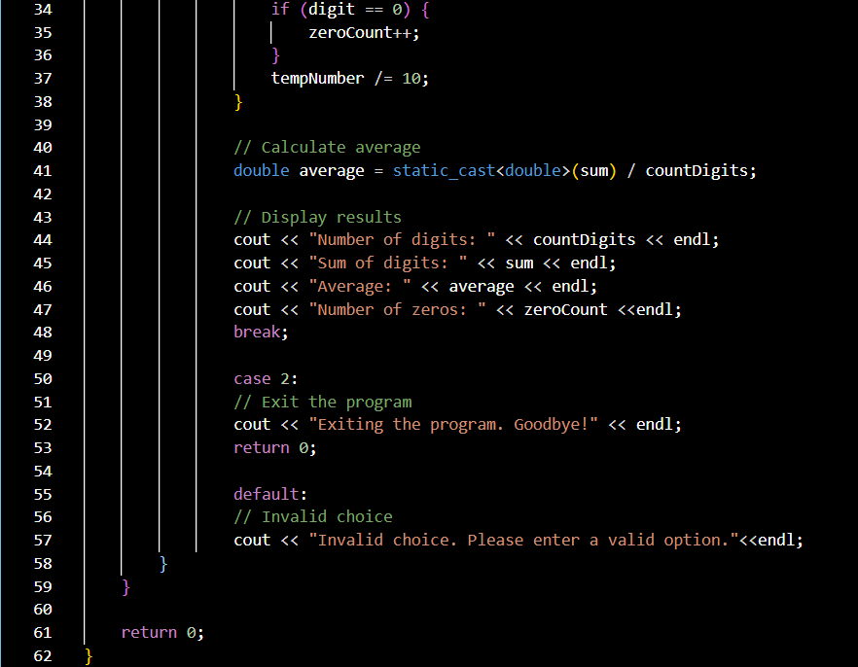

***Завдання №6 Self Practiсе***

## **5. Результати виконання завдань, тестування та фактично затрачений час:**

Завдання №1

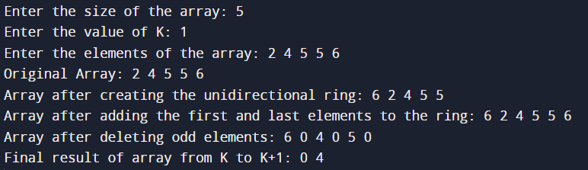

Час затрачений на виконання завдання - 1 година

Завдання №2

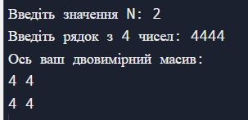

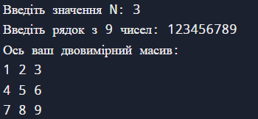

Час затрачений на виконання завдання - 40 хв

Завдання №3

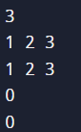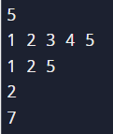

Час затрачений на виконання завдання - 3+ години

Завдання №4

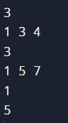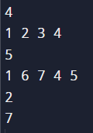



Час затрачений на виконання завдання - 30 хв

Завдання №5

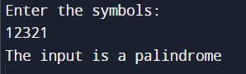

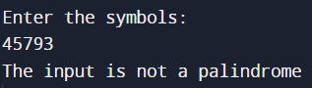

Час затрачений на виконання завдання - 20 хв

Завдання №6

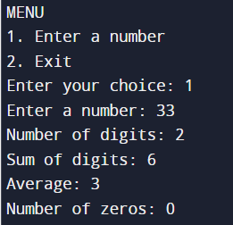

Час затрачений на виконання завдання - 30 хв

## **6. Кооперація з командою:**

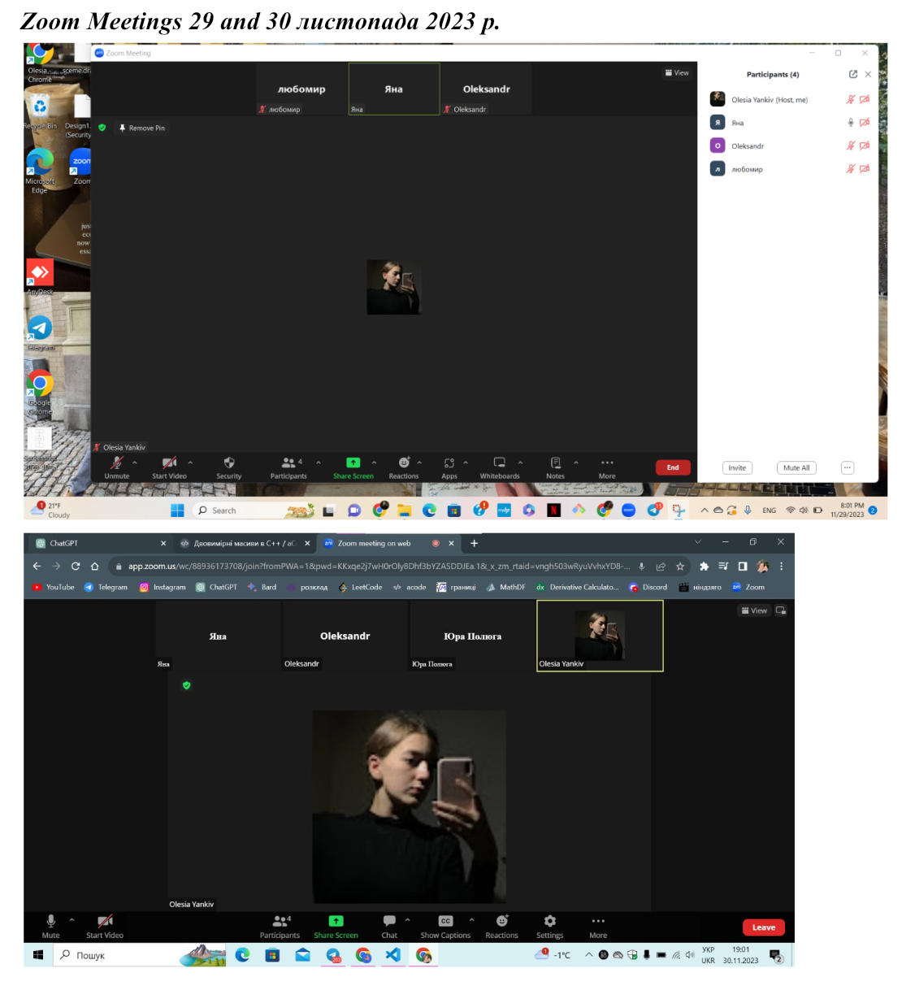

# **Висновки:**

Опрацьовано новий матеріал, виконано лабораторні, практичні роботи; також зроблено завдання з самостійного опрацювання та прочитана додаткова література.